Universidad minuto de Dios

Nombre: Francisco Javier Jiménez Opayome

Informe de creación y consultas de bases de datos

Profesor: ING Alonzo Guevara

Programación web

Bogotá D.C

11/04/20

Tabla de contenido

1.Introduccion

2.creaciones y sentencias en Shell

2.1 creación y uso de la base de datos

2.2 creación de la tabla

2.3 ingreso de los registros

3.consultas en MySQL

3.1 creación de tabla Manual en MySQL

3.2 consulta por edad

3.3 consulta por sexo

3.4 consulta combinada

3.5 consulta por apellido

4.concluciones

1.Introduccion

En el siguiente informe se dará a conocer las dos formas de sentencias de creación y aplicación de una base de datos, en Shell y MySQL visualizando los comandos de las dos formas anteriormente mencionadas, mostrando ya aplicada las consultas con sus respectivos resultados.

2.Creación y sentencias en Shell

2.1 Creación y uso de la base de datos

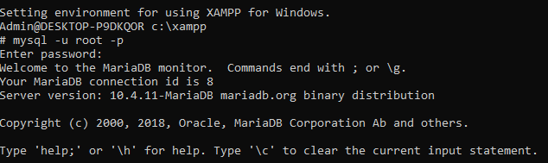



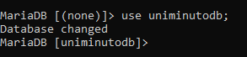

2.2 Creación de la tabla

-Shell

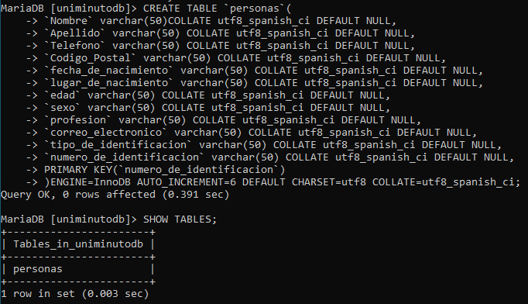

-MySQL

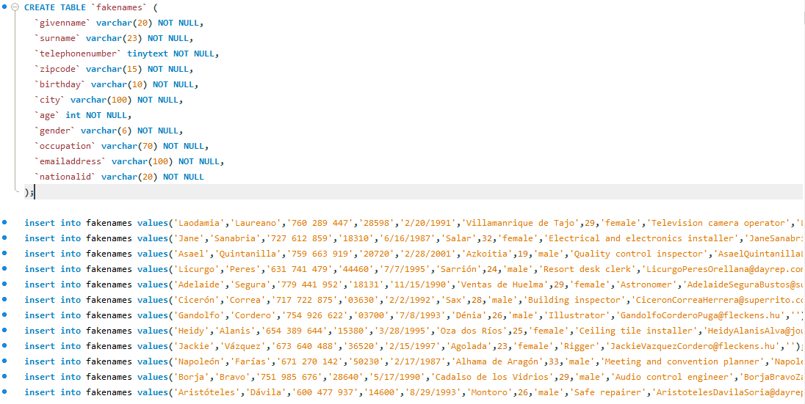

2.3 Ingreso de los registros

-Shell

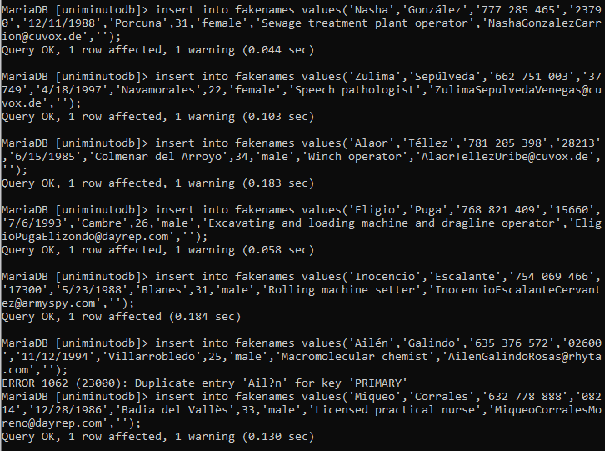

3.Consultas en MySQL

3.1 Creación tabla manual

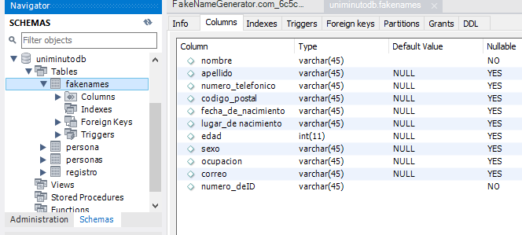

3.2 consulta edad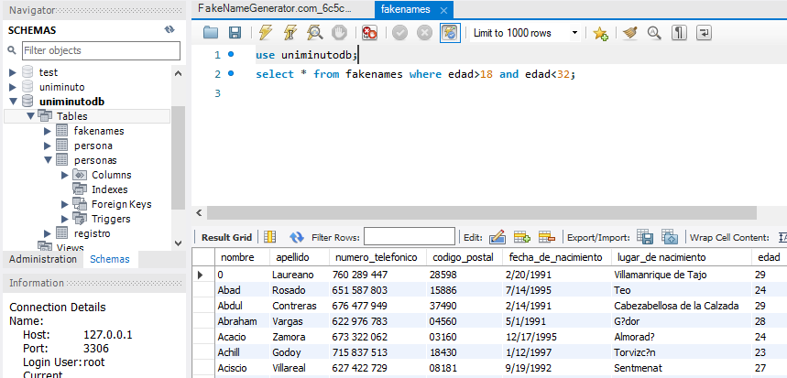

-Shell

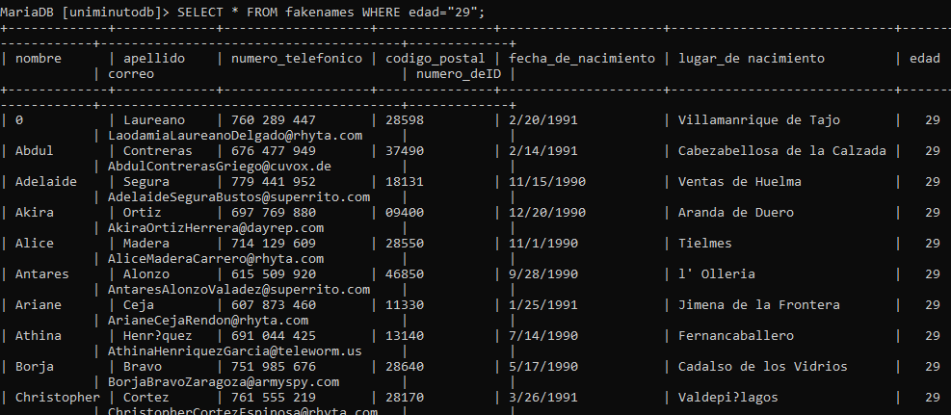

3.3 consulta sexo

-MySQL

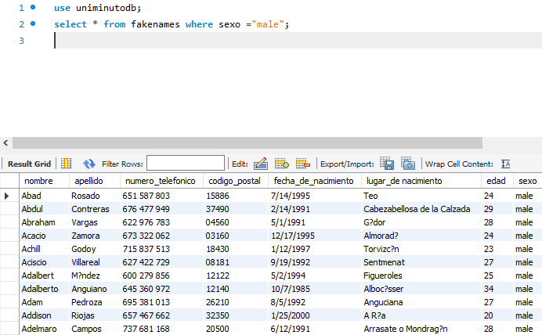

-Shell

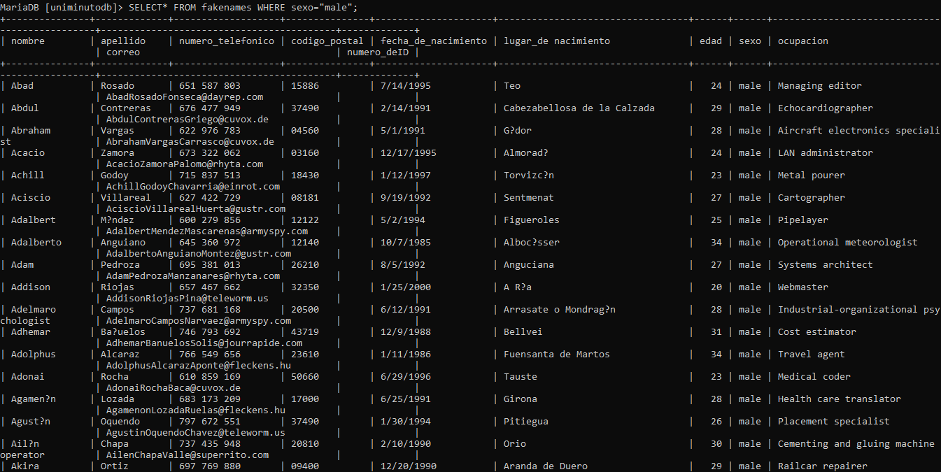

3.4 consulta combinada

-MySQL

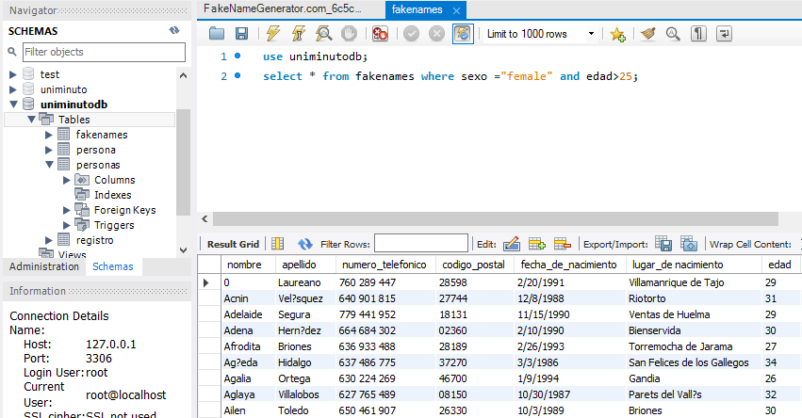

-Shell

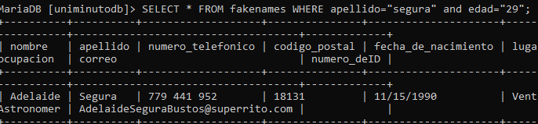

3.5 consulta apellido

-MySQL

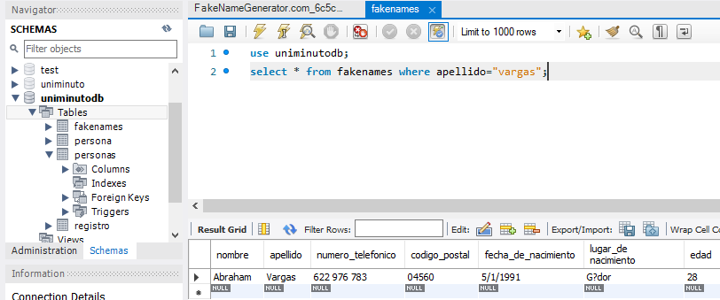

-Shell

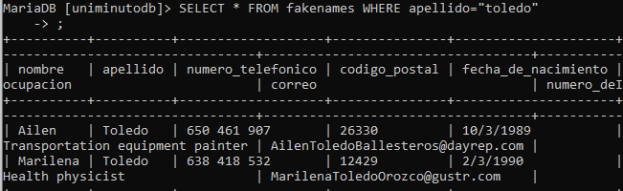

4.Conclusiones

1.la sentencias en MySQL y Shell pueden tener varias sentencias iguales pero en la creación de la variables se distinguen en ``

2.las consultas funcionan de igual manera tanto en Shell como en MySQL